Снеженика(Я. Дубравин — М. Пляцковский)Что такое снеженика?Я ответить вам могу:Это ягода такая,Что искрится на снегу.У неё такой лучистый,Серебристый, белый цвет,И для снежной королевыНичего вкуснее нет.Снеженику не ищитеПо лугам и по лесам,Потому что, потому чтоЯ её придумал сам.
Детский хор Ленинградского радио и телевидения п/у Ю.М.Славнитского.
Солист - Олег Погудин
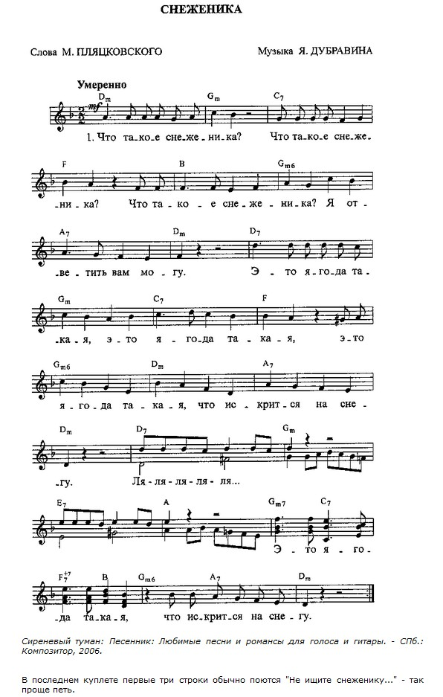
Вернуться в онлайн-песенник

